2013年南宁市初中毕业升学考试数学试卷
满分120分，考试时间120分钟

一、选择题（本大题共12小题，每小题3分，共36分）
每小题都给出代号为（A）、（B）、（C）、（D）四个结论，其中只有一个是正确的。

1.在-2，1，5，0这四个数中，最大的数是：
（A）-2 （B）1 （C）5 （D）0

2.如图1所示，将平面图形绕轴旋转一周，得到的几何体是：
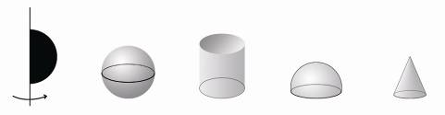
（A） （B） 图1 （C） （D）

3.2013年6月11日，神舟十号飞船发射成功，神舟十号飞船身高约9米，重约8吨，飞行速度约每秒7900米，将数7900用科学记数法表示，正确的是：
（A）0.79×Error: Reference source not found （B）7.9×Error: Reference source not found （C）7.9×Error: Reference source not found （D）79×Error: Reference source not found[来源:Z§xx§k.Com]

4.小乐用一块长方形硬纸板在阳光下做投影实验，通过观察，发现这块长方形硬纸板在平整的地面上不可能出现的投影是：
（A）三角形 （B）线段 （C）矩形 （D）正方形

5.甲、乙、丙、丁四名选手参加100米决赛，赛场共设1、2、3、4四个跑道，选手以随机抽签的方式决定各自的跑道，若甲首先抽签，则甲抽到1号的概率是：
（A）1 （B）$\frac{1}{2}$ （C）$\frac{3}{4}$ （D）$\frac{1}{4}$
6.若分式$\frac{x−2}{x+1}$的值为0，则x的值为：
（A）-1 （B）0 （C）2 （D）-1或2

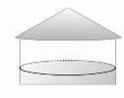

7.如图2，圆锥形的烟囱帽底面半径为15cm，母线长为20cm，制作这样一个烟囱帽所需要的铁皮面积至少是：

（A）150πcm² （B）300πcm² （Ｃ）600πcm² （D）150cm²
（ 图2

8.下列各式计算正确的是：
（A）3Error: Reference source not found+2Error: Reference source not found=5Error: Reference source not found (B)2$\sqrt{a}$+$\sqrt{a}$=3$\sqrt{a}$ (C)Error: Reference source not found=Error: Reference source not found (D)Error: Reference source not found=aError: Reference source not found

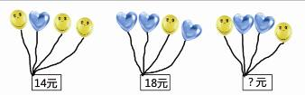
9.陈老师打算购买气球装扮学校“六一”儿童节活动会场，起球的种类有笑脸和爱心两种，两种气球的价格不同，但同一种气球的价格相同，由于会场布置需要，购买时以一束（4个气球）为单位，已知第一、二束气球的价格如图3所示，则第三束气球的价格为：
（A）19
（B）18
（C）16
（D）15
图3
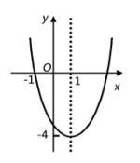
10.已知二次函数y=ax²+bx+c（c≠0）的图像如图4所示，下列说法错误的是：

（A）图像关于直线x=1对称
（B）函数y=ax²+bx+c（c ≠0）的最小值是 -4
（C）-1和3是方程ax²+bx+c=0（c ≠0）的两个根
（D）当x＜1时，y随x的增大而增大

图4
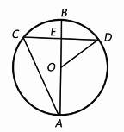
11.如图5，AB是Error: Reference source not foundO的直径，弦CD交AB于点E，且AE=CD=8，∠BAC =Error: Reference source not found∠BOD，则Error: Reference source not found的半径为：
（A）4$\sqrt{2}$ （B）5 （C）4 （D）3

图5
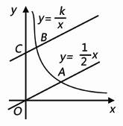
12.如图6，直线y=$\frac{1}{2}$x与双曲线y=$\frac{k}{x}$ (k>0,x>0)交于点A，将直线y=$\frac{1}{2}$x向上平移4个单位长度后，与y轴交于点C，与双曲线y=$\frac{k}{x}$ (k>0,x>0)交于点B，若OA=3BC，则k的值为：
（A） 3 （B）6 （C）$\frac{9}{4}$ （D）$\frac{9}{2}$
图6
二、填空题（本大题共6小题，每小题3分，共18分）
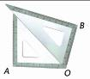
13.要使二次根式$\sqrt{x−2}$有意义，则x的取值范围是： _____ .

14.一副三角板如图7所示放置，则∠AOB = ___ .

15.因式分解：x²-25= __ .[来源:学*科*网Z*X*X*K][来源:学科网]
图7

16.某中学规定：学生的学期体育综合成绩满分为100分，其中，期中考试成绩占40%，期末考试成绩占60%。小海这个学期的期中、期末体育成绩（百分制）分别是80分，90分，则小海这个学期的体育综合成绩是： ___ 分.

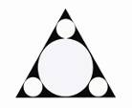
17.有这样一组数据Error: Reference source not found,Error: Reference source not found,Error: Reference source not found,…，Error: Reference source not found,满足以下规律，Error: Reference source not found=Error: Reference source not found,Error: Reference source not found=Error: Reference source not found,Error: Reference source not found=Error: Reference source not found,…,Error: Reference source not found=Error: Reference source not found (nError: Reference source not found 且n为正整数)，则Error: Reference source not found的值为 __ .（结果用数字作答）

18.如图8，在边长为2的正三角形中，将其内切圆和三个角切圆（与角两边及三角形内切圆都相切的圆）的内部挖去，则此三角形剩下部分（阴影部分）的面积为： .
图8

第三至第八大题为解答题，要求写出解答过程，如果运算结果含有根号，请保留根号。

三、（本大题共2小题，每小题满分6分，共12分）
19、 计算：Error: Reference source not found- Error: Reference source not found + 2cos60°+（-2）
20、先化简，再求值：（Error: Reference source not found +Error: Reference source not found）Error: Reference source not found，其中x=-2.

四、（本大题共2小题，每小题满分8分，共16分）
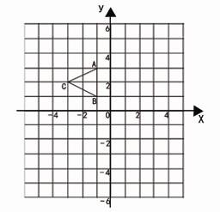
21、如图9，Error: Reference source not foundABC三个顶点坐标分别为A（-1,3），B（-1,1），C（-3,2）。

（1）请画出Error: Reference source not foundABC关于Y轴对称的 Error: Reference source not found。

（2）以原点O为位似中心，将Error: Reference source not found放大为原来的2倍，得到Error: Reference source not found,并求出Error: Reference source not found:Error: Reference source not found的值。

图 图9

22、2013年6月，某中学结合广西中小学生阅读素养评估活动，以“我最喜爱的书籍”为主题，对学生最喜爱的一种书籍类型进行随机抽样调查，收集整理数据后，绘制出以下两幅未完成的统计图，请根据图10-①和10-②所提供的信息，解答下列问题：

（1）在这次抽样调查中，一共抽查了多少名学生？
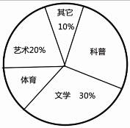
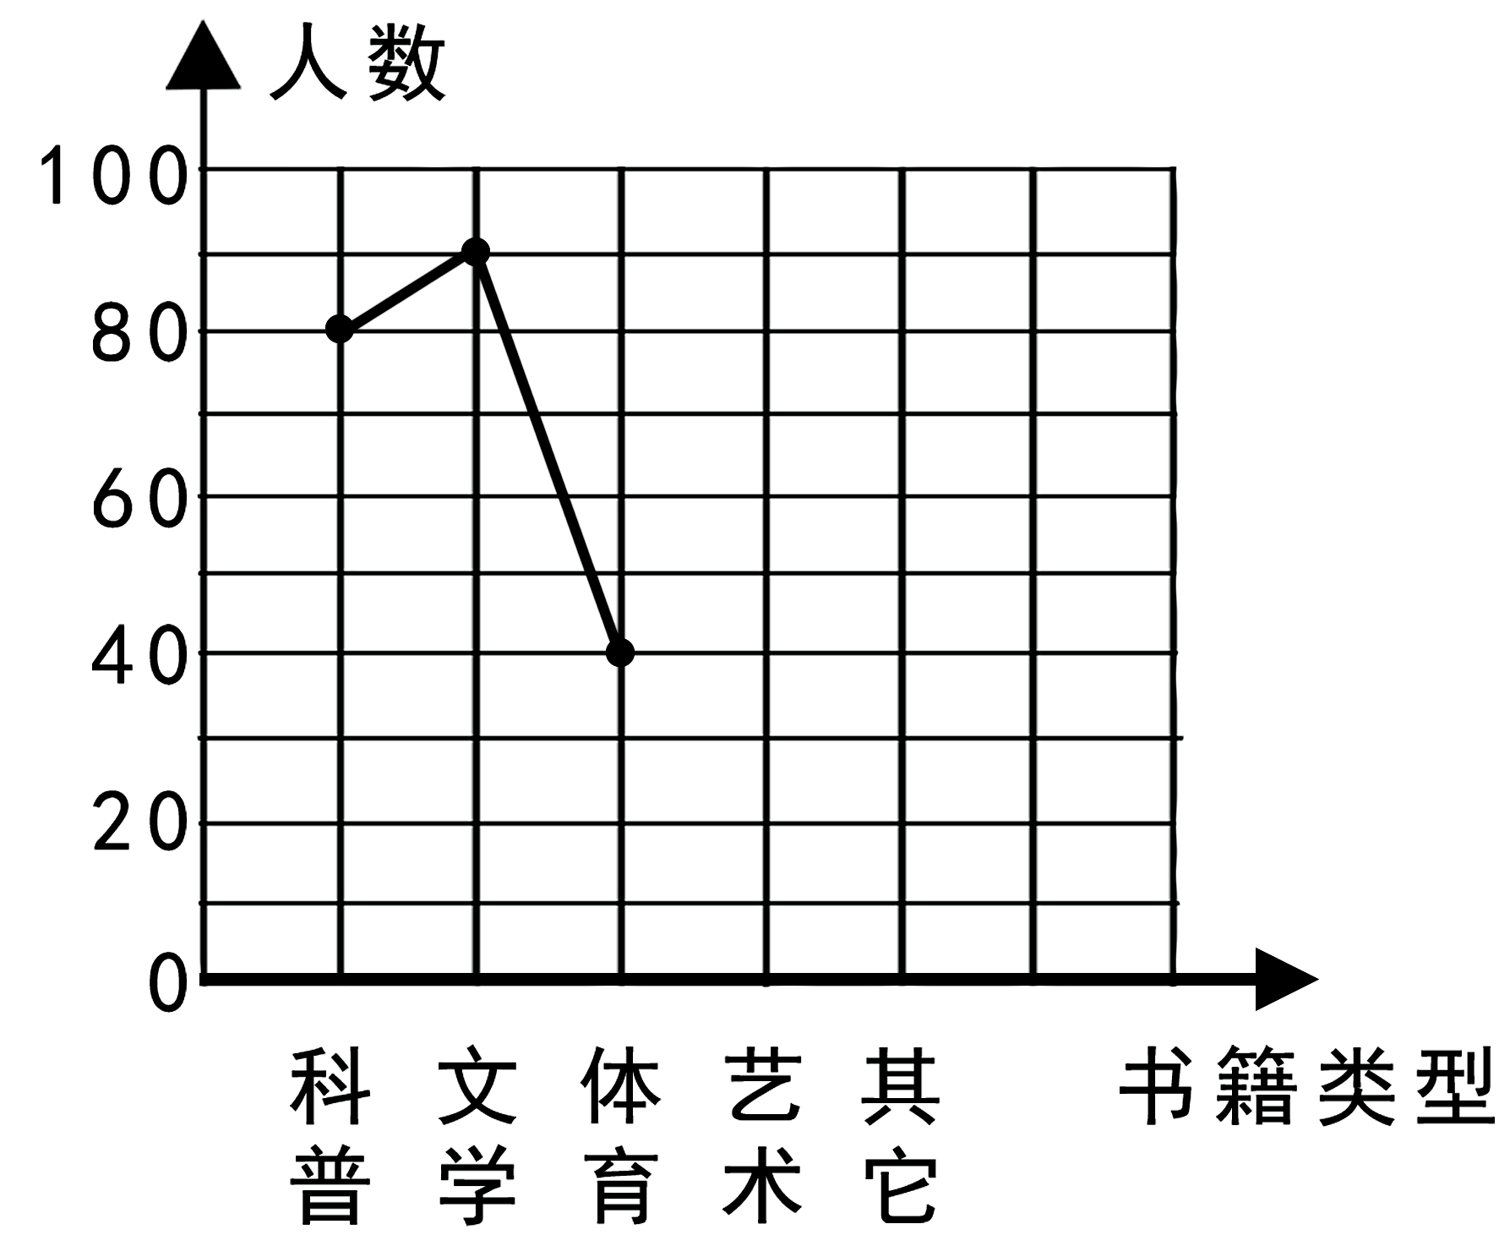
（2）请把折线统计图（图10-
①）补充完整；

（3）求出扇形统计图（图10-
②）中，体育部分所对应
的圆心角的度数。

（4）如果这所中学共有学生
1800名，那么请你估计最喜爱 图10-① 图10-②
科普类书籍的学生人数。

五、（本大题满分8分）
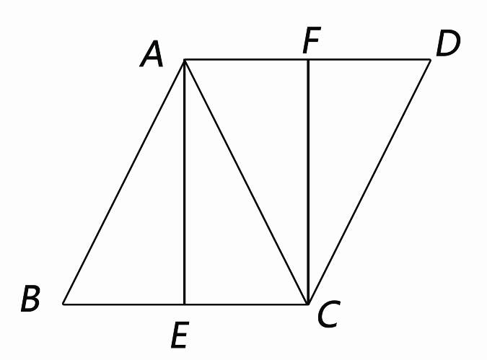
23、如图11，在菱形ABCD中，AC是对角线，点E、F分别是边BC、AD的中点。
（1）求证：Error: Reference source not foundABE≌Error: Reference source not foundCDF。
（2）若∠B=60°，AB=4，求线段AE的长。

图11

六、（本大题满分10分）
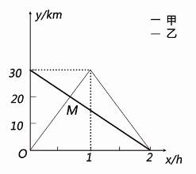
24、在一条笔直的公路上有A、B两地，甲骑自行车从A地到B地，乙骑摩托车从B地到A地，到达A地后立即按原路返回，是甲、乙两人离B地的距离y(km)与行驶时间x(h)之间的函数图象，根据图象解答以下问题：
（1）写出A、B两地之间的距离；
（2）求出点M的坐标，并解释该点坐标所表示的实际意义；
（3）若两人之间的距离不超过3km时，能够用无线对讲机保持联系，请直接写出甲、乙两人能够用无线对讲机保持联系时x的取值范围。

图12

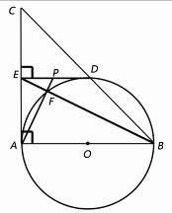
七、（本大题满分10分）
25、如图13，在Error: Reference source not foundABC中，∠BAC=90Error: Reference source not found，AB=AC，AB是Error: Reference source not foundO的直径，Error: Reference source not foundO交BC于点D，DEError: Reference source not foundAC于点E，BE交Error: Reference source not foundO于点F，连接AF的延长线交DE于点P。
（1）求证：DE是Error: Reference source not foundO的切线。
（2）求tan∠ABE的值；
（3）若OA=2，求线段AP的长。

八、（本大题满分10分）
26、如图14，抛物线y=aError: Reference source not found+c(cError: Reference source not found0)经过C（2,0）D（0，-1）两点，并与直线y=kx交于A、B两点，直线l过点E（0,-2）且平行于X轴，过A、B两点分别作直线l的垂线，垂足分别为点M、N。
（1）求此抛物线的解析式；
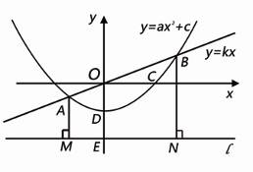
（2）求证：AO=AM；
（3）探究：
①当k=0时，直线y=kx与x轴重合，求出此时 Error: Reference source not found的值；
②试说明无论k取何值，Error: Reference source not found的值都等于同一个常数。 图14

2013年南宁市初中毕业升学考试数学试卷答案
选择题+填空题（每小题3分，共54分）
选择[来源:Zxxk.Com] | 1 | 2 | 3 | 4 | 5 | 6 | 7 | 8 | 9 | 10 | 11 | 12
 | C | A | C | A | D | C | B | B | C | D | B | D
填空 | 13 |  | 14 |  | 15 |  | 16 |  | 17 |  | 18
 | X≥2 |  | 105° |  | （X+5）（X-5） |  | 86 |  | -1 |  | Error: Reference source not foundπ
【解析】12、过点B作BH⊥y轴，交y轴于H，过点A做AG⊥y轴交y轴于点G，不难证明△BCH∽△AOG，∵OA=3BC，∴AG=3BH。
设BH=a，AG=3a，∴B（a，Error: Reference source not found a+4），A（3a，Error: Reference source not found a）
∵B、A两点也在反比例函数的图像上，∴Error: Reference source not found a+4=3·Error: Reference source not found a
∴a=1，∴B（1,Error: Reference source not found）,A（3，Error: Reference source not found ），∴k=Error: Reference source not found
18、如图，设该等边三角形是ABC及内切大圆圆心为0，半径为R。上角切圆圆心为D，半径为r。过点A做AH⊥BC交BC于点H。
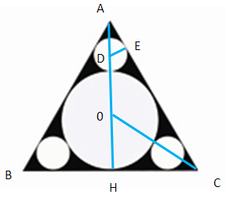
RT△AHC中，HC=1，∠HAC=30°，AH=Error: Reference source not found，△ABC面积S=1/2×2×Error: Reference source not found=Error: Reference source not found
RT△OHC中，HC=1，∠HCO=30°，HO=R=Error: Reference source not found，内切大圆面积S1=Error: Reference source not foundπ
RT△ADE中，∠DAE=30°，AD=2DE=2r，AH=3r+2R=Error: Reference source not found，求出r=Error: Reference source not found，小角切圆的面积S2=Error: Reference source not foundπ。三个的面积为Error: Reference source not foundπ
所以，阴影部分面积Error: Reference source not found=Error: Reference source not foundπError: Reference source not foundπ=Error: Reference source not foundπ

计算题+图像题+几何题+应用题（19、20题6分，21、22、23题8分）
19、-Error: Reference source not found
20、解：原式化简得：x-1，最后结果是：-3
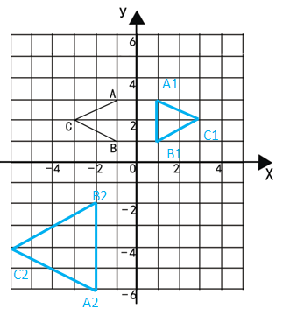
21、（1）（2）如图所示
Error: Reference source not found:Error: Reference source not found =Error: Reference source not found

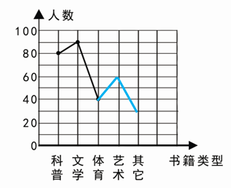
22、（1）300人
（2）如右图所示
（3）48°
（4）480人

23、（1）证明： △ABE和△CDF中，BE=FD，∠B=∠D，AB=CD（过程略）
（2） 2Error: Reference source not found

24、（1）30km
（2）M点坐标为（Error: Reference source not found , 20）。该坐标表示Error: Reference source not found小时后两车相遇，此时距离B地20km
（3）Error: Reference source not found≤x≤Error: Reference source not found和Error: Reference source not found≤x≤2
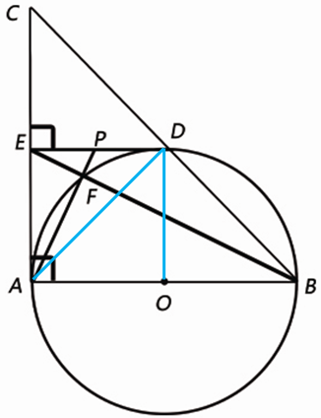
25（10分）、（1）证明：多种方法，如证OD∥AC，DE∥AB ， 则∠ODE=∠DOB=∠CAB=90°，证毕
（2）Error: Reference source not found
（3）利用等角代换或相似：AP=Error: Reference source not found

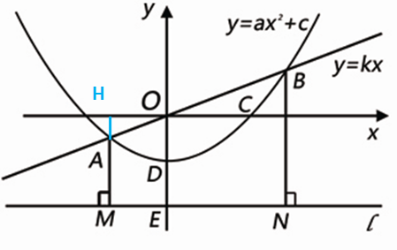
26、（10分）（1）y=Error: Reference source not foundx²-1
（2）证明：延长MA交X轴于点H，同时，设点A横坐标为t（t＜0），则A点坐标为（t，kt）和（t，Error: Reference source not foundt²-1），其中kt=Error: Reference source not foundt²-1
AM=kt-（-2）=kt+2 ；AH=-kt=Error: Reference source not foundt² ；OH=-t；
OA=Error: Reference source not found =Error: Reference source not found=Error: Reference source not found=1+Error: Reference source not found=kt+2=AM[来源:学科网ZXXK]
（3）①Error: Reference source not found+Error: Reference source not found=1
②设A点横坐标为a，B点横坐标为b，经分析a、b分别为方程kt=Error: Reference source not foundt²-1的两根，根据韦达定理得，a+b=4k，ab=-4
a点坐标是（a，ak），b点 坐标为（b，bk），AM=ak+2，BN=bk+2
Error: Reference source not found=Error: Reference source not found=Error: Reference source not found=Error: Reference source not found
将a+b=4k，ab=-4代入，得 Error: Reference source not found=Error: Reference source not found=Error: Reference source not found=1

